**LAPORAN PRAKTIKUM**

**PEMOGRAMAN BERBASIS OBJECT**

**“Pertemuan ke-12”**

***Java Collection***



Disusun oleh :

Alifah Fisalsabilawati

201511035

2B – D3 Teknik Informatika

**Jurusan Teknik Komputer dan Informatika**

**Program Studi D3 Teknik Informatika**

**Politeknik Negeri Bandung**

**Bagaimana Struktur Class yang dibuat untuk menampung data dari file json?**

Barang.java

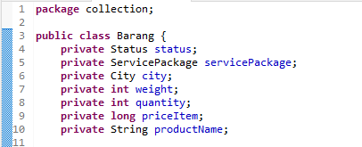

City.java

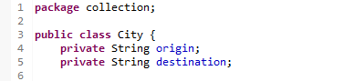

ServicePackage.java

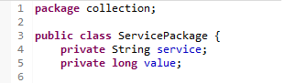

Status.java

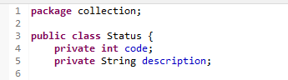

**Class List apa yang digunakan? ArrayList atau LinkedList? Jelaskan alasannya!**

Jenis list yang digunakan pada program kali ini adalah ArrayList, karena pada program ini diminta untuk menampilkan semua data barang maka dari itu saya memilih memakai ArrayList karena dengan ArrayList dapat mengakses elemen secara berurutan dengan mudah.

**Bagaimana cara parsing dari json ke object di java?**

Menggunakan fungsi

gson.fromJson(

new FileReader("Directory File"),

new TypeToken<ArrayList>() {}.getType()

);

Dan dimasukkan ke variabel

ArrayList barangJSON

Disaat menggunakan gson fromJson ini, data pada JSON otomatis akan dimasukan kedalam variabel , dengan syarat nama variabel sama dengan variabel di JSON

**Screenshoot Output**

